Resolución del Pleno del Instituto de Transparencia, Acceso a la Información Pública y Protección de Datos Personales del Estado de México y Municipios, con domicilio en Metepec, Estado de México, del diecisiete de mayo de dos mil veintitrés.

VISTO el expediente formado con motivo del Recurso de Revisión 01087/INFOEM/IP/RR/2023, promovido por una persona de forma anónima, a quien en lo sucesivo se le denominará como EL RECURRENTE, en contra de la respuesta del Ayuntamiento de Tlalnepantla de Baz en lo subsecuente se le denominará EL SUJETO OBLIGADO, se procede a dictar la presente resolución con base en lo siguiente:

ANTECEDENTES

I. De la Solicitud de Información
El treintaiuno de enero de dos mil veintitrés, EL RECURRENTE presentó a través del Sistema de Acceso a la Información Mexiquense, en lo subsecuente EL SAIMEX ante EL SUJETO OBLIGADO, la solicitud de acceso a la información pública, a la que se le asignó el número de expediente 00094/TLALNEPA/IP/2023, requirió, lo siguiente:

“Todas las actas del comité de transparencia 2022 y 2023.” (Sic)

MODALIDAD DE ENTREGA: vía SAIMEX

II. Respuesta del Sujeto Obligado
De las constancias que obran en el expediente electrónico del SAIMEX del Recurso de Revisión materia del presente estudio, se observa que el ocho de febrero de dos mil veintitrés, EL SUJETO OBLIGADO dio respuesta en los términos siguientes:

“Tlalnepantla de Baz, México a 08 de Febrero de 2023
Nombre del solicitante: C. Solicitante
Folio de la solicitud: 00094/TLALNEPA/IP/2023
Por este medio reciba un cordial saludo y con fundamento en los artículos 6 de la Constitución Política de los Estados Unidos Mexicanos; 5 párrafo décimo séptimo, décimo octavo y décimo noveno de la Constitución Política del Estado Libre y Soberano de México; así como los artículos 1, 4, 12 segundo párrafo, 23 fracción IV, 24 tercer párrafo, 53, 59, 88 y 173 de la Ley de Transparencia y Acceso a la Información Pública del Estado de México y Municipios, se remite la respuesta emitida por el servidor público habilitado a su solicitud” (Sic)

Adjuntando a su respuesta el archivo denominado OFICIO RESPUESTA SAIMEX 00094.zip, signado por la Titular de la Unidad de Transparencia y Acceso a la Información Pública Municipal, en el cual, le proporcionan la dirección web https://www.tlalnepantla.gob.mx/ así como las instrucciones para acceder a la información solicitada.

III. Del Recurso de Revisión.
Inconforme con la respuesta del SUJETO OBLIGADO, el veinticuatro de febrero de dos mil veintitrés, EL RECURRENTE interpuso el Recurso de Revisión, mismo que fue registrado en EL SAIMEX y se le asignó el número de expediente 01087/INFOEM/IP/RR/2023, donde los motivos de agravio del RECURRENTE fueron los siguientes:

Acto Impugnado:
“No entrega la información completa, primero se solicitó por SAIMEX y al link que manda no están las de 2023, es una unidad de transparencia opaca y que viola el derecho de acceso.” (Sic)

Razones o motivos de inconformidad:
“No entrega la información completa, primero se solicitó por SAIMEX y al link que manda no están las de 2023, es una unidad de transparencia opaca y que viola el derecho de acceso.” (Sic)

IV. Del turno del Recurso de Revisión.
El veinticuatro de febrero de dos mil veintitrés, el recurso del que se trata se envió electrónicamente al Instituto de Transparencia, Acceso a la Información Pública y Protección de Datos Personales del Estado de México y Municipios y con fundamento en el artículo 185, fracción I de la Ley de Transparencia y Acceso a la Información Pública del Estado de México y Municipios, se turnó a la Comisionada Sharon Cristina Morales Martínez; a efecto de decretar su admisión o desechamiento.

A) Admisión del Recurso de Revisión
De las constancias que obran en el expediente electrónico del SAIMEX, se advierte que el veintisiete de febrero de dos mil veintitrés, se acordó la admisión a trámite del Recurso de Revisión que nos ocupa; así como la integración del expediente respectivo, mismo que se puso a disposición de las partes, para que en un plazo máximo de siete días hábiles al RECURRENTE manifestara lo que a su derecho conviniera, a efecto de presentar pruebas y alegatos; así como, para que EL SUJETO OBLIGADO rindiera el correspondiente Informe Justificado; lo anterior, conforme a lo dispuesto por el artículo 185 de la Ley de Transparencia y Acceso a la Información Pública del Estado de México y Municipios.

B) Informe Justificado
Conforme a las constancias que obran en el expediente del SAIMEX, se desprende que atento a lo dispuesto en el artículo 185 de la Ley de Transparencia y Acceso a la Información Pública del Estado de México y Municipios, dentro del término legalmente concedido al RECURRENTE, éste no presentó manifestaciones que a su derecho convinieran.

Por su parte, EL SUJETO OBLIGADO presentó su informe justificado el nueve de marzo del año en curso, ratificando su respuesta primigenia, el cual, el treintaiuno de marzo de la presente anualidad fue puesto a la vista del RECURRENTE sin que realizara manifestación alguna.

C) Ampliación del plazo para resolver Recurso de Revisión
El veintiséis de abril de dos mil veintitrés, se notificó el acuerdo de ampliación de plazo para resolver el presente Recurso de Revisión, previsto en el artículo 181, tercer párrafo de la Ley de Transparencia y Acceso a la Información Pública del Estado de México y Municipios.

Este organismo garante no pasa por alto justificar, que el plazo para emitir resolución en el presente asunto encuentra justificación en el alto número de recursos de revisión recibidos dentro del primer semestre del año dos mil veintidós, que, en comparación con los recibidos el año pasado dentro del mismo periodo, se ha incrementado aproximadamente un 400%, circunstancia atípica que ha rebasado las capacidades técnicas y humanas del personal encargado de la proyección de las resoluciones a dichos medios de impugnación.

Por ello, es menester precisar que, si bien se ha excedido el plazo para resolver el presente medio de impugnación, de conformidad con la ley de la materia, el plazo para emitir resolución se encuentra justificado en los elementos para medir su razonabilidad de asuntos conforme a los parámetros establecidos por diversos órganos jurisdiccionales federales, aplicables también en procedimientos análogos, como el que nos ocupa.

Así, en términos de lo que establecen los artículos 8.1 y 25 de la Convención Americana sobre Derechos Humanos, los recursos deben ser sencillos y resolverse en el menor tiempo posible, tomando en consideración la dilación total del procedimiento; esto es, en un plazo razonable.

En ese sentido, el legislador fijó los términos procesales en las leyes, de manera general, sin que pudiera prever la variada gama de casos que son resueltos por los órganos jurisdiccionales o cuasi jurisdiccionales, tanto por la complejidad de los hechos, como por el número de casos que conocen.

Por ello, excepcionalmente, si un asunto es resuelto con posterioridad a los plazos señalados por la norma debe analizarse la razonabilidad del tiempo necesario para su resolución, atentos a los siguientes criterios:

- Complejidad del asunto: La complejidad de la prueba, la pluralidad de sujetos procesales, el tiempo transcurrido, las características y contexto del recurso.
- Actividad Procesal del interesado: Acciones u omisiones del interesado.
- Conducta de la Autoridad: Las Acciones u omisiones realizadas en el procedimiento. Así como si la autoridad actuó con la debida diligencia.
- La afectación generada en la situación jurídica de la persona involucrada en el proceso: Violación a sus derechos humanos.

De modo que, cuando se trate de un asunto excepcional, por alguna o todas las características mencionadas o bien, cuando el ingreso de asuntos al órgano jurisdiccional o cuasi jurisdiccional respectivo supere notoriamente al que podría considerarse normal, debe concluirse que es una excluyente de responsabilidad en relación con la actuación del funcionario, como ha acontecido en el caso que nos ocupa.

Argumento que encuentra sustento en la jurisprudencia P./J. 32/92 emitida por el Pleno de la Suprema Corte de Justicia de la Nación de rubro “TÉRMINOS PROCESALES. PARA DETERMINAR SI UN FUNCIONARIO JUDICIAL ACTUÓ INDEBIDAMENTE POR NO RESPETARLOS SE DEBE ATENDER AL PRESUPUESTO QUE CONSIDERÓ EL LEGISLADOR AL FIJARLOS Y LAS CARACTERÍSTICAS DEL CASO.”, visible en la Gaceta del Seminario Judicial de la Federación con el registro digital 205635.

Razones por las cuales cabe concluir que, la resolución al recurso de revisión se solventa hasta esta fecha, debido a que existe una excesiva carga de trabajo en desproporción a la capacidad de los recursos materiales y humanos con que cuenta este Instituto para atender la enorme demanda de usuarios que acuden para que se les garantice su Derecho de acceso a la información Pública y Protección de Datos Personales, aunado a la complejidad de los hechos a los que se refieren, así como al volumen del expediente, la extensión de los escritos y pruebas aportadas y desahogadas por las partes; lo que impide la tramitación de los recursos dentro de los términos legales previamente establecidos por la Ley, por tratarse de causas de fuerza mayor.

Al respecto, también son de considerar los criterios sostenidos por el Cuarto Tribunal Colegiado en Materia Administrativa del Primer Circuito, cuyos rubros y datos de identificación son los siguientes:

“PLAZO RAZONABLE PARA RESOLVER. DIMENSIÓN Y EFECTOS DE ESTE CONCEPTO CUANDO SE ADUCE EXCESIVA CARGA DE TRABAJO.” consultable en el Seminario Judicial de la Federación y su gaceta, con el registro digital 2002351.
“PLAZO RAZONABLE PARA RESOLVER. CONCEPTO Y ELEMENTOS QUE LO INTEGRAN A LA LUZ DEL DERECHO INTERNACIONAL DE LOS DERECHOS HUMANOS.”, visible en el Seminario Judicial de la Federación y su gaceta, con el registro digital 2002350.

Por ello, este organismo garante comprometido con la tutela de los derechos humanos confiados, señala que este exceso del plazo legal para resolver el presente asunto, resulta de carácter excepcional.

D) Cierre de Instrucción
Por lo que, una vez analizado el estado procesal que guarda el expediente, el doce de mayo de dos mil veintitrés, la Comisionada Sharon Cristina Morales Martínez acordó el cierre de instrucción, así como la remisión del mismo, a efecto de ser resuelto, de conformidad con lo establecido en el artículo 185 fracciones VI y VIII de la Ley de Transparencia y Acceso a la Información Pública del Estado de México y Municipios.

CONSIDERANDO

PRIMERO. Competencia.
Este Instituto de Transparencia, Acceso a la Información Pública y Protección de Datos Personales del Estado de México y Municipios, es competente para conocer y resolver el presente Recurso de Revisión, conforme a lo dispuesto en los artículos 6, Apartado A de la Constitución Política de los Estados Unidos Mexicanos; 5, párrafos trigésimo, trigésimo primero y trigésimo segundo, fracciones IV y V de la Constitución Política del Estado Libre y Soberano de México; 2 fracción II, 13, 29, 36, fracciones I y II, 176, 178, 179, 181 párrafo tercero y 185 de la Ley de Transparencia y Acceso a la Información Pública del Estado de México y Municipios; y 9, fracciones I y XXIII y 11 del Reglamento Interior del Instituto de Transparencia, Acceso a la Información Pública y Protección de Datos Personales del Estado de México y Municipios.

SEGUNDO. Interés.
El Recurso de Revisión materia del presente estudio fue interpuesto por parte legítima, en atención a que se presentó por EL RECURRENTE, quien es la misma persona que formuló la solicitud de acceso a la información pública al SUJETO OBLIGADO, pues para ello, es necesario que el particular ingrese al SAIMEX mediante la utilización de su clave de usuario y contraseña.

TERCERO. Oportunidad.
El Recurso de Revisión fue interpuesto dentro del plazo de quince días hábiles, contados a partir del día siguiente al que EL RECURRENTE tuvo conocimiento de la respuesta impugnada; tal y como, lo prevé el artículo 178 de la Ley de Transparencia y Acceso a la Información Pública del Estado de México y Municipios, que establece:

“Artículo 178. El solicitante podrá interponer, por sí mismo o a través de su representante, de manera directa o por medios electrónicos, Recurso de Revisión ante el Instituto o ante la Unidad de Transparencia que haya conocido de la solicitud dentro de los quince días hábiles, siguientes a la fecha de la notificación de la respuesta.

A falta de respuesta del sujeto obligado, dentro de los plazos establecidos en esta Ley, a una solicitud de acceso a la información pública, el recurso podrá ser interpuesto en cualquier momento, acompañado con el documento que pruebe la fecha en que presentó la solicitud.

En el caso de que se interponga ante la Unidad de Transparencia, ésta deberá remitir el Recurso de Revisión al Instituto a más tardar al día siguiente de haberlo recibido.”

En esa tesitura, atendiendo a que EL SUJETO OBLIGADO notificó la respuesta a la solicitud de acceso a la información pública el ocho de febrero de dos mil veintitrés, así el plazo de quince días hábiles que el artículo 178 de la Ley de la materia otorga al RECURRENTE para presentar el respectivo Recurso de Revisión, transcurrió del nueve de febrero al uno de marzo de dos mil veintitrés, sin contemplar en el cómputo los días once, doce, dieciocho, diecinueve, veinticinco y veintiséis de febrero por corresponder a sábados y domingos, considerados como días inhábiles, en términos del artículo 3, fracción X de la Ley de Transparencia y Acceso a la Información Pública del Estado de México y Municipios. Exceptuando el jueves dos de marzo, por ser considerado como día inhábil, en términos del Calendario Oficial en Materia de Transparencia, Acceso a la Información Pública y Protección de Datos Personales del Estado de México y Municipios, así como de labores del Instituto para el año dos mil veintitrés y enero dos mil veinticuatro, publicado en el Periódico Oficial “Gaceta del Gobierno”, el veintiuno de diciembre de dos mil veintidós.
En ese tenor, se advierte que EL RECURRENTE presentó el medio de impugnación al rubro anotado el día veinticuatro de febrero, por lo tanto, su interposición se considera oportuna.

CUARTO. Procedibilidad.
Este Órgano Garante considera se colman los requisitos de procedencia establecidos en el artículo 180 de la Ley de Transparencia y Acceso a la Información Pública del Estado de México y Municipios, el cual señala:
“Artículo 180. El recurso de revisión contendrá:
I. El sujeto obligado ante la cual se presentó la solicitud;
II. El nombre del solicitante que recurre o de su representante y, en su caso, del tercero interesado, así como la dirección o medio que señale para recibir notificaciones;
III. El número de folio de respuesta de la solicitud de acceso;
IV. La fecha en que fue notificada la respuesta al solicitante o tuvo conocimiento del acto reclamado, o de presentación de la solicitud, en caso de falta de respuesta;
V. El acto que se recurre;
VI. Las razones o motivos de inconformidad;
VII. La copia de la respuesta que se impugna y, en su caso, de la notificación correspondiente, en el caso de respuesta de la solicitud; y
VIII. Firma del recurrente, en su caso, cuando se presente por escrito, requisito sin el cual se dará trámite al recurso.
Adicionalmente, se podrán anexar las pruebas y demás elementos que considere procedentes someter a juicio del Instituto.
En ningún caso será necesario que el particular ratifique el recurso de revisión interpuesto.
En caso de que el recurso se interponga de manera electrónica no será indispensable que contengan los requisitos establecidos en las fracciones II, IV, VII y VIII.”

Es importante precisar que, respecto del requisito del nombre, conforme al artículo 180, fracción II y el último párrafo de ese numeral de la Ley de Transparencia y Acceso a la Información Pública del Estado de México y Municipios, cuando las solicitudes se presenten de manera electrónica no es requisito indispensable proporcionar el nombre, tal como se muestra a continuación:

“Artículo 180. El Recurso de Revisión contendrá:
…
II. El nombre del solicitante que recurre o de su representante y, en su caso, …
En caso de que el recurso se interponga de manera electrónica no será indispensable que contengan los requisitos establecidos en las fracciones II, IV, VII y VIII.”
(Énfasis añadido)

Es así que, derivado que el Recurso de Revisión materia del presente asunto, se interpuso de manera electrónica, no es necesario que contenga determinados requisitos, entre ellos, el nombre; por lo que, en el presente caso, al haber sido presentado el Recurso de Revisión vía SAIMEX, dicho requisito resulta innecesario.

Lo anterior es así, pues el artículo 15 de Ley de Transparencia y Acceso a la Información Pública del Estado de México y Municipios prevé que, toda persona tendrá Acceso a la Información sin necesidad de acreditar interés alguno o justificar su utilización, de lo que se infiere que para el ejercicio del derecho de Acceso a la Información Pública, el nombre no es un requisito sine qua non para que los particulares ejerzan el derecho de Acceso a la Información Pública, pues por el contrario la Ley de la materia prevé en su artículo 155, párrafo segundo la posibilidad de que las solicitudes de información sean anónimas, al utilizar un nombre incompleto o, inclusive un seudónimo.

Aunado a lo anterior, cabe precisar que los artículos 6, Apartado A, fracciones III y IV de la Constitución Política de los Estados Unidos Mexicanos y 5, párrafos trigésimo, trigésimo primero y trigésimo segundo, fracciones I, III, IV y V de la Constitución Política del Estado Libre y Soberano de México, garantizan el ejercicio del derecho de Acceso a la Información Pública, toda vez que disponen que toda persona sin necesidad de acreditar interés alguno o justificar su utilización, tendrá acceso gratuito a la Información Pública.

Asimismo, se estima que el requisito relativo al nombre de EL RECURRENTE no constituye un presupuesto indispensable de procedibilidad de los recursos de revisión, en términos de los artículos 25 de la Convención Americana de Derechos Humanos, 1 párrafos segundo y tercero, 6 apartado A, fracciones III y IV de la Constitución Política de los Estados Unidos Mexicanos y 5, párrafo vigésimo segundo de la Constitución Política del Estado Libre y Soberano de México, debido a que el Acceso a la Información Pública es un Derecho Humano que no requiere legitimación en la causa, sino que únicamente basta con que se encuentre legitimado en el procedimiento de Recurso de Revisión, circunstancia que se acredita en las constancias electrónicas del expediente, de las que se desprende que EL RECURRENTE es la misma persona que realizó la solicitud de Acceso a la Información Pública que ahora se impugna.

Es así que, para el estudio de la materia sobre la que se resuelve el presente Recurso de Revisión, resulta intrascendente conocer el nombre de la persona que lo hubiere promovido, en virtud de que tanto la Constitución Política de los Estados Unidos Mexicanos, como la Constitución Política del Estado Libre y Soberano de México reconocen la prerrogativa de los individuos para que no resulte necesario la acreditación de un interés o justificar la utilización de la información; por lo que, resulta ocioso realizar dicho análisis, en la inteligencia de que se limitaría el ejercicio de un Derecho Humano, como el Derecho de Acceso a la Información Pública, por una cuestión procedimental.

QUINTO. Estudio y resolución del asunto.
En primera instancia es importante recordar que, EL RECURRENTE solicitó al SUJETO OBLIGADO lo siguiente:

“Todas las actas del comité de transparencia 2022 y 2023.” (sic)
En respuesta, el ocho de febrero de dos mil veintitrés EL SUJETO OBLIGADO, remitió el oficio UTAIM/0306/2023 mediante el cual, le proporciona las instrucciones a seguir para acceder a la información solicitada, la cual se encuentra en el portal del IPOMEX.
Por lo que, en un acto posterior el particular se inconforma, señalando que: “No entrega la información completa, primero se solicitó por SAIMEX y al link que manda no están las de 2023, es una unidad de transparencia opaca y que viola el derecho de acceso”.
Lo que en consecuencia actualiza la causal de procedencia prevista por la Ley de Transparencia y Acceso a la Información Pública del Estado de México y Municipios en su artículo 179 fracciones V y VIII que establecen lo que a continuación se advierte:
“Artículo 179. El recurso de revisión es un medio de protección que la Ley otorga a los particulares, para hacer valer su derecho de acceso a la información pública, y procederá en contra de las siguientes causas:
…
V. La entrega de información incompleta;
…
VIII. La notificación, entrega o puesta a disposición de información en una modalidad o formato distinto al solicitado;
…
(Énfasis añadido)

En ese sentido, lo procedente es analizar si la información le fue entregada en los términos solicitados, para determinar si se puede tener por satisfecho el derecho de acceso a la información del particular.

Metodología. Para efecto de determinar lo expuesto en el párrafo anterior se considera necesario, estudiar los motivos de disenso planteados por el RECURRENTE en el siguiente orden:
1. Se solicitó por SAIMEX.
2. No entrega la información completa y al link que manda no están las de 2023.

Estudio.
Primeramente, debemos destacar que el derecho de acceso a la Información Pública se encuentra sustentado en los artículos 4 y 12 de la Ley de Transparencia y Acceso a la Información Pública del Estado de México y Municipios, pues toda la información generada, obtenida, adquirida, transmitida, administrada o en posesión de los Sujetos Obligados, será accesible de manera permanente a cualquier persona, privilegiando el principio de máxima publicidad de la información.

Atendiendo a lo dispuesto por el artículo 92 de la Ley de la materia local, las actas y resoluciones del Comité de Transparencia de los sujetos obligados, se encuentran dentro de las obligaciones comunes a saber:

Artículo 92. Los sujetos obligados deberán poner a disposición del público de manera permanente y actualizada de forma sencilla, precisa y entendible, en los respectivos medios electrónicos, de acuerdo con sus facultades, atribuciones, funciones u objeto social, según corresponda, la información, por lo menos, de los temas, documentos y políticas que a continuación se señalan:
…
XLIII. Las actas y resoluciones del Comité de Transparencia de los sujetos obligados;
1. Se solicitó por SAIMEX.
El RECURRENTE se duele que la información fue solicitada por SAIMEX y que el SUJETO OBLIGADO lo haya remitido mediante un link a la página de IPOMEX.

Al respecto, cobra relevancia lo señalado en el artículo 161 de la Ley de la materia que establece:
Artículo 161. Cuando la información requerida por el solicitante ya esté disponible al público en medios impresos, tales como libros, compendios, trípticos, registros públicos, en formatos electrónicos disponibles en Internet o en cualquier otro medio, se le hará saber por el medio requerido por el solicitante la fuente, el lugar y la forma en que puede consultar, reproducir o adquirir dicha información en un plazo no mayor a cinco días hábiles. La fuente deberá ser precisa y concreta y no debe implicar que el solicitante realice una búsqueda en toda la información que se encuentre disponible.

Del artículo antes citado se desprende que cuando la información solicitada se encuentre en medios electrónicos, los Sujetos Obligados deberán hacerle saber al solicitante la fuente, el lugar y la forma de cómo consultarlo en un plazo no mayor a cinco días hábiles. Esta fuente deberá ser precisa y concreta, esto es que el solicitante no deba realizar una búsqueda en toda la información disponible.

En el caso, el RECURRENTE solicitó “Todas las actas del comité de transparencia 2022 y 2023.” (Sic) y en respuesta el SUJETO OBLIGADO refirió los pasos específicos para acceder a la información solicitada, como se advierte de la respuesta otorgada en el archivo denominado OFICIO RESPUESTA SAIMEX 00094.zip signado por el titular de su Unidad de Transparencia dirigido al solicitante en donde se observa lo siguiente:
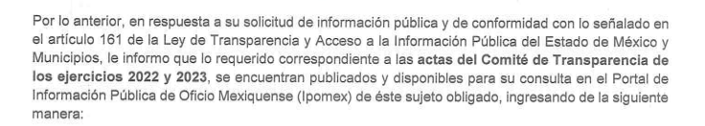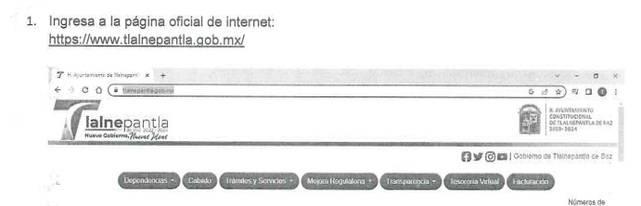
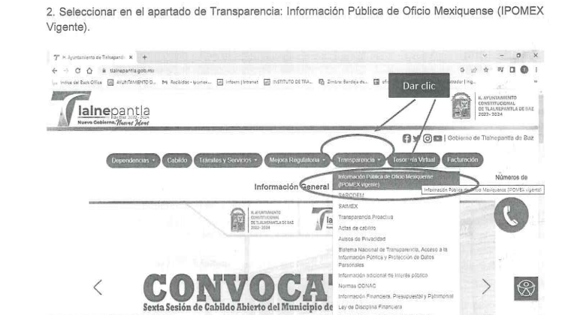
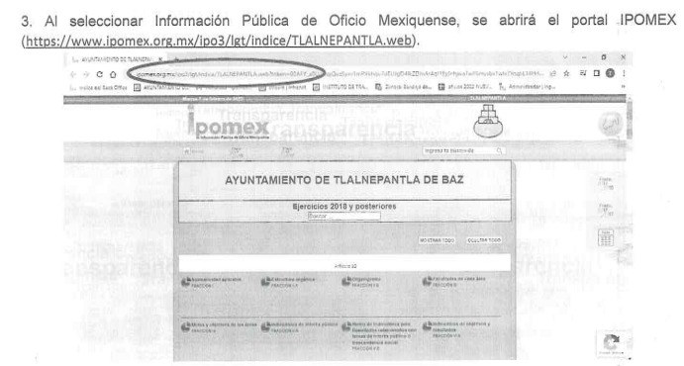
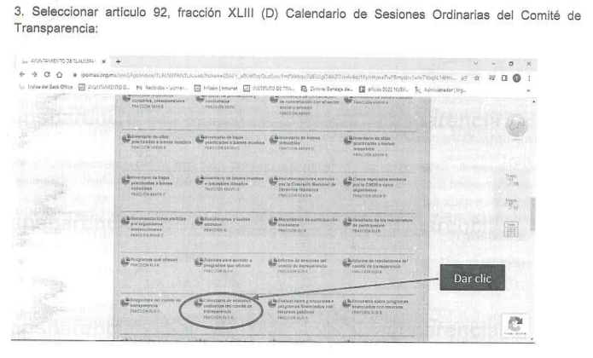
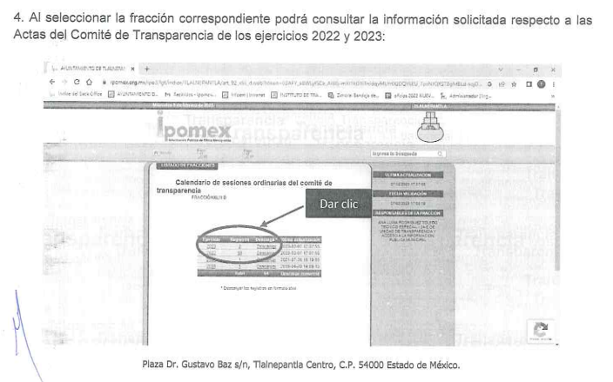
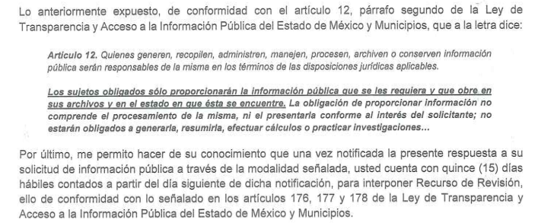

De lo anterior, se advierte que el SUJETO OBLIGADO a través de instrucciones numeradas a las cuales se incorporaron las imágenes para mayor referencia, fue dando acompañamiento al RECURRENTE.

Ahora bien, en términos del referido artículo 161, el SUJETO OBLIGADO debía hacerlo del conocimiento del RECURRENTE en un plazo no mayor a cinco días hábiles, lo cual también aconteció, ya que si la solicitud fue presentada el treinta y uno de enero de la presente anualidad el plazo transcurrió del uno al ocho de febrero, siendo evidente que se realizó dentro del plazo señalado.

Pese a lo anterior, no cumplió a cabalidad con el artículo 161 en estudio, ya que, en el caso, la fuente, es decir, la información contemplada en la liga no fue precisa y concreta, lo que derivó en que el solicitante realizará una búsqueda de toda la información disponible como se advertirá en párrafos siguientes.

2. No entrega la información completa y al link que manda no están las de 2023.
Si bien en el estudio anterior, se demuestra que el SUJETO OBLIGADO guío al RECURRENTE para obtener la información solicitada, éste se duele que la información no se encuentra completa, por lo que es necesario proceder a la revisión de la misma.

Así, siguiendo las instrucciones proporcionadas, se determinará si efectivamente la información está completa.
Instrucción: | ¿Se llega a lo instruido?
- 1. Ingresa a la página oficial de internet:  - https://www.tlalnepantla.gob.mx/ | 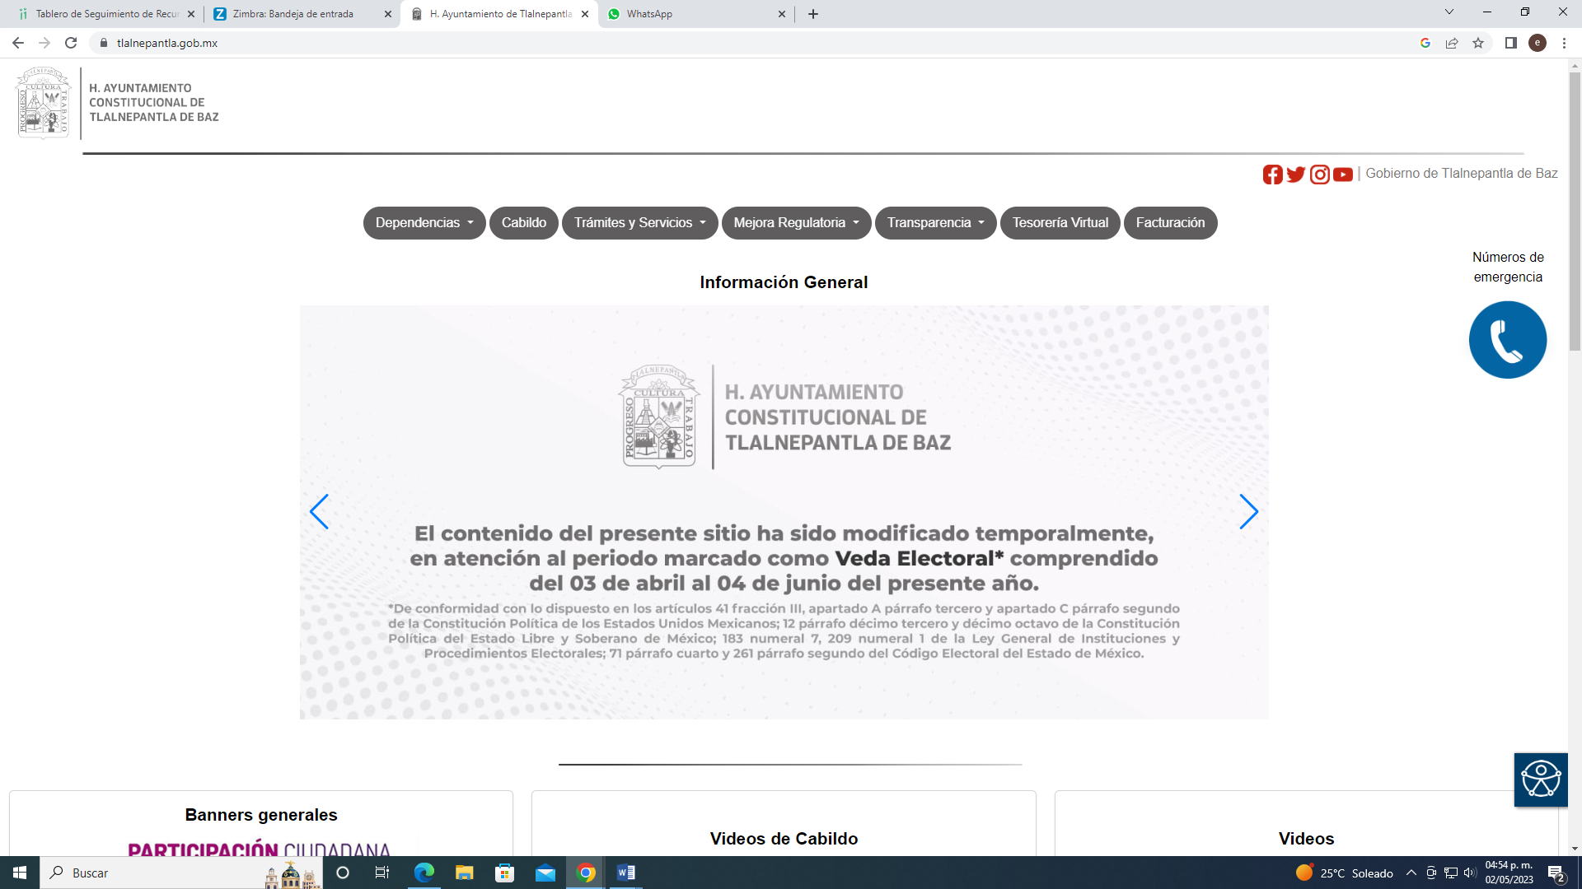  Si coincide.
2. Seleccionar en el apartado de Transparencia: Información Pública de Oficio Mexiquense (IPOMEX Vigente). | 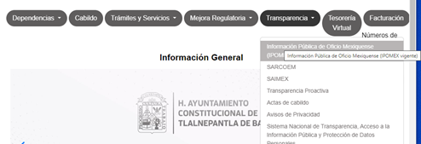  Si coincide.
3. Al seleccionar Información Pública de Oficio Mexiquense, se abrirá el portal IPOMEX (https://www.ipomex.org.mx/ipo3/lgt/indice/TLALNEPANTLA.web) | 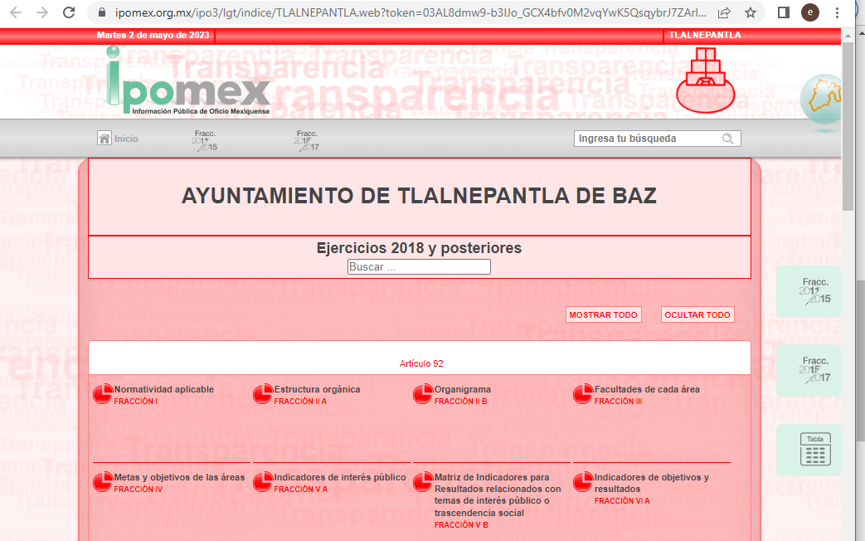  Si coincide
3. (sic) Seleccionar artículo 92, fracción XLIII (D) Calendario de Sesiones Ordinarias del Comité de Transparencia | 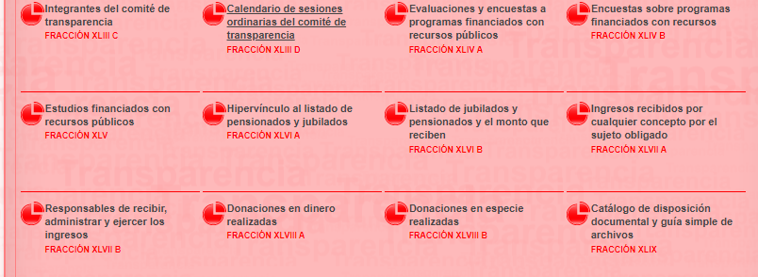  Si coincide
4. Al seleccionar la fracción correspondiente podrá consultar la información solicitada respecto a las Actas del Comité de Transparencia de los ejercicios 2022 y 2023. | 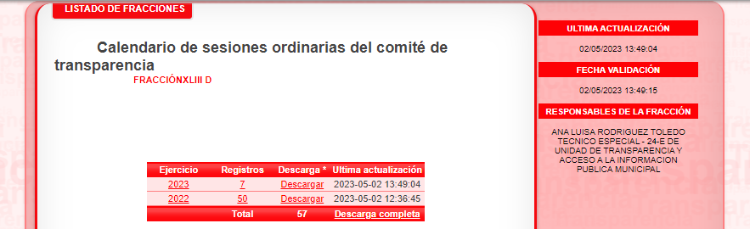  Si coincide

Hasta aquí, siguiendo las instrucciones que el SUJETO OBLIGADO proporcionó al solicitante llegamos al Calendario de sesiones del Comité de Transparencia, en donde son visibles los ejercicios 2023 y 2022.

Al ingresar al ejercicio 2023, se visualizan 7 registros:
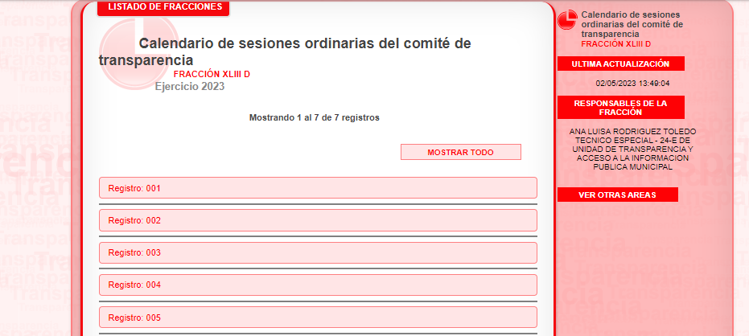

Es importante señalar que, para efecto del presente estudio solo será considerado el mes de enero, pues atendiendo a la fecha de la solicitud motivo del presente recurso, que fue el treinta y uno de enero del presente año, en términos de lo dispuesto por el artículo 12 de la Ley de la materia, la obligación recae sobre información generada, obtenida, adquirida, transmitida, administrada o en posesión de los Sujetos Obligados, en ese sentido, no podríamos pronunciarnos sobre hechos futuros e inciertos, es decir aquellos que rebasen el treintaiuno de enero de la presente anualidad.

En ese sentido, corresponden al mes de enero de dos mil veintitrés, los registros identificados con los números 4, 5, 6 y 7.

De manera ejemplificativa se expone del ejercicio 2023, el “Registro: 007” en donde se observa el hipervínculo para poder ingresar al acta de la sesión:
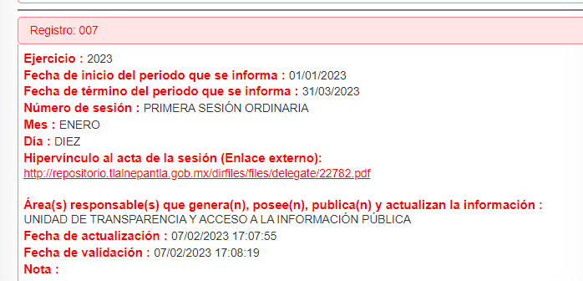
Al dar clic en este http://repositorio.tlalnepantla.gob.mx/dirfiles/files/delegate/22782.pdf se puede observar en formato PDF el acta del Comité de Transparencia del SUJETO OBLIGADO descrita anteriormente, es decir, la correspondiente a la primera sesión ordinaria, de fecha diez de enero de dos mil veintitrés.
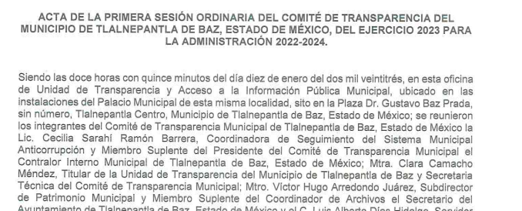
Ahora bien, en cuanto al Ejercicio 2022, se observa que se reportan 50 registros y dentro de cada uno la liga del acta del Comité de Transparencia del SUJETO OBLIGADO.
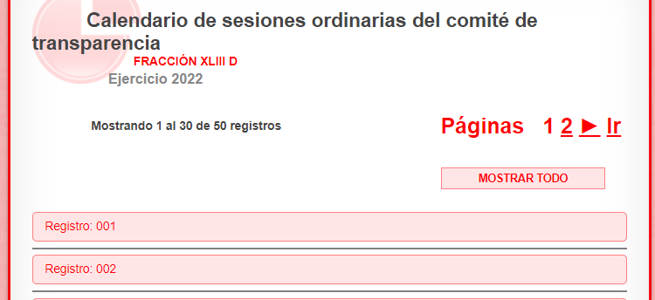

De igual forma a manera de ejemplo se observa en el ejercicio 2022, Registro 001:
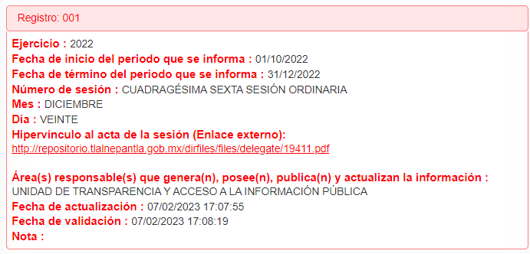
Al ingresar al link
http://repositorio.tlalnepantla.gob.mx/dirfiles/files/delegate/19411.pdf se visualiza un acta que no corresponde a los datos del recuadro anterior.

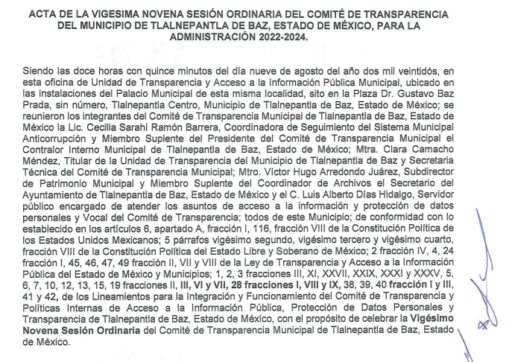
Ante la inconsistencia advertida, se procede a revisar todos los registros del 2022 y los registros 4, 5, 6 y 7 de 2023 con sus ligas correspondientes, advirtiendo que existen más irregularidades.

Por tal motivo, se anticipa que le asiste la razón al RECURRENTE y por tanto, el presente motivo de disenso es fundado pues la información proporcionada no está completa como se evidenciara a continuación.

En el siguiente cuadro se expone el número de registro y el acta visualizada al ingresar a la liga en cada uno de los registros. Cabe señalar que el número de acta corresponde al correlativo de la sesión del Comité que se haya reportado, advirtiéndose:
Actas del Comité de Transparencia 2023 (sesiones ordinarias)
Registro 4 | Registro 5 | Registro 6 | Registro 7
Acta 6 | Acta 5 | Acta 2 | Acta 1

Como se puede advertir del periodo señalado de 2023 se reportan 4 registros, sin embargo, al ingresar a cada uno de ellos solo fueron localizadas 2 actas de enero, ya que las actas 5 y 6 corresponden a un periodo posterior, y no se advierten las relativas a las sesiones 3 y 4 reportadas del mes de enero.

Por lo que respecta a las actas del 2022, se observa lo siguiente:
Actas del Comité de Transparencia 2022
Registro  1 | Registro  2 | Registro  3 | Registro  4 | Registro  5 | Registro  6 | Registro  7 | Registro  8 | Registro  9 | Registro  10
Acta 29 | Acta 4 Ex | Acta 4 Ex | Acta 39 | Acta 38 | Acta 34 | Acta 4 Ex | Acta 4 Ex | Acta 39 | Acta 38

Registro  11 | Registro  12 | Registro  13 | Registro  14 | Registro  15 | Registro  16 | Registro  17 | Registro  18 | Registro  19 | Registro  20
Acta 37 | Acta 36 | Acta 34 | Acta 34 | Acta 33 | Acta 32 | Acta 31 | Acta 30 | Acta 29 | Acta 28

Registro  21 | Registro  22 | Registro  23 | Registro  24 | Registro  25 | Registro  26 | Registro  27 | Registro  28 | Registro  29 | Registro  30
Acta 27 | Acta 26 | Acta 25 | Acta 24 | Acta 23 | Acta 22 | Acta 21 | Acta 20 | Acta 19 | Acta 18

Registro  31 | Registro  32 | Registro  33 | Registro  34 | Registro  35 | Registro  36 | Registro  37 | Registro  38 | Registro  39 | Registro  40
Acta 17 | Acta 15 | Acta 15 | Acta 14 | Acta 13 | Acta 12 | Acta 11 | Acta 10 | Acta 9 | Acta 8

Registro  41 | Registro  42 | Registro  43 | Registro  44 | Registro  45 | Registro  46 | Registro  47 | Registro  48 | Registro  49 | Registro  50
Acta 7 | Acta 6 | Acta 5 | Acta 3 Ex | Acta 4 | Acta 2 Ex | Acta 3 | Acta 2 | Acta 1 Ex | Acta 1

De los 50 registros publicados en el IPOMEX, 9 tienen algunas inconsistencias, como lo son de manera enunciativa: las actas correspondientes a las sesiones 16 y 35 ordinarias, las sesiones ordinarias 15, 29, 34, 38 y 39 se encuentran reportadas dos veces y el acta de la sesión extraordinaria 4 ha sido reportada 5 veces.

Por los motivos expuestos es que este Órgano Garante advierte que el SUJETO OBLIGADO incumple con lo dispuesto por el artículo 161 de la Ley de la materia, pues aun y cuando se proporcionaron los pasos para acceder a la información, lo cierto es que, no se cumplió con que ésta fuera precisa ya que al no haber una correlación entre el registro y el acta proporcionada en el link implicó que el solicitante realizara una búsqueda en toda la información disponible, para llegar a la conclusión de que la información se encuentra incompleta.
Atendiendo a lo anterior, este Órgano Garante estima fundado el motivo de disenso y suficiente para MODIFICAR la respuesta del Sujeto Obligado. Por tal motivo se ordena al SUJETO OBLIGADO que entregue las actas ordinarias y extraordinarias faltantes de los años 2022 y 2023 y de ser el caso que se contengan datos confidenciales, se proporcionen en versión pública.

SEXTO. De la Versión Pública.
Para la versión pública de los documentos que se ordenan, en términos del artículo 143 de la Ley de Transparencia y Acceso a la Información Pública del Estado de México y Municipios, deberá omitirse, eliminarse o suprimirse la información confidencial.
En ese sentido, sólo podrán ser testados los datos que actualicen las hipótesis normativas previstas en dicho precepto legal, y deberá procederse a su clasificación mediante las formalidades de Ley, es decir, que el Comité de Transparencia del SUJETO OBLIGADO emita el Acuerdo de Clasificación correspondiente debidamente fundado y motivado, en el cual se sustente la versión pública, misma que deberá cumplir cabalmente con las formalidades previstas en el precepto antes referido, así como con los numerales aplicables de los LINEAMIENTOS GENERALES EN MATERIA DE CLASIFICACIÓN Y DESCLASIFICACIÓN DE LA INFORMACIÓN, ASÍ COMO PARA LA ELABORACIÓN DE VERSIONES PÚBLICAS, publicados en el Diario Oficial de la Federación en fecha 15 de abril de 2016, mediante Acuerdo del Consejo Nacional del Sistema Nacional de Transparencia, Acceso a la Información Pública y Protección de Datos Personales.

Por ende, EL SUJETO OBLIGADO debe testar los datos confidenciales, sin pasar por alto que la clasificación respectiva tiene que cumplirse a través de la forma y formalidades que la Ley impone; es decir, mediante Acuerdo debidamente fundado y motivado, en términos de los numerales 49, fracción VIII y 132, fracciones II y III de la Ley de Transparencia y Acceso a la Información Pública del Estado de México y Municipios, así como los numerales Segundo, fracción XVIII, y del Cuarto al Décimo Primero de los Lineamientos Generales en materia de Clasificación y Desclasificación de la Información, así como para la elaboración de Versiones Públicas, que literalmente expresan:

Ley de Transparencia y Acceso a la Información Pública del Estado de México y Municipios
“Artículo 49. Los Comités de Transparencia tendrán las siguientes atribuciones:
VIII. Aprobar, modificar o revocar la clasificación de la información;
Artículo 132. La clasificación de la información se llevará a cabo en el momento en que:
…
II. Se determine mediante resolución de autoridad competente; o
III. Se generen versiones públicas para dar cumplimiento a las obligaciones de transparencia previstas en esta Ley.”
Lineamientos Generales en materia de Clasificación y Desclasificación de la Información
“Segundo.- Para efectos de los presentes Lineamientos Generales, se entenderá por:
XVIII. Versión pública: El documento a partir del que se otorga acceso a la información, en el que se testan partes o secciones clasificadas, indicando el contenido de éstas de manera genérica, fundando y motivando la reserva o confidencialidad, a través de la resolución que para tal efecto emita el Comité de Transparencia.
Cuarto. Para clasificar la información como reservada o confidencial, de manera total o parcial, el titular del área del sujeto obligado deberá atender lo dispuesto por el Título Sexto de la Ley General, en relación con las disposiciones contenidas en los presentes lineamientos, así como en aquellas disposiciones legales aplicables a la materia en el ámbito de sus respectivas competencias, en tanto estas últimas no contravengan lo dispuesto en la Ley General.
Los sujetos obligados deberán aplicar, de manera estricta, las excepciones al derecho de acceso a la información y sólo podrán invocarlas cuando acrediten su procedencia.
Quinto. La carga de la prueba para justificar toda negativa de acceso a la información, por actualizarse cualquiera de los supuestos de clasificación previstos en la Ley General, la Ley Federal y leyes estatales, corresponderá a los sujetos obligados, por lo que deberán fundar y motivar debidamente la clasificación de la información ante una solicitud de acceso o al momento en que generen versiones públicas para dar cumplimiento a las obligaciones de transparencia, observando lo dispuesto en la Ley General y las demás disposiciones aplicables en la materia.
Sexto. Los sujetos obligados no podrán emitir acuerdos de carácter general ni particular que clasifiquen documentos o expedientes como reservados, ni clasificar documentos antes de que se genere la información o cuando éstos no obren en sus archivos.
La clasificación de información se realizará conforme a un análisis caso por caso, mediante la aplicación de la prueba de daño y de interés público.
Séptimo. La clasificación de la información se llevará a cabo en el momento en que:
I. Se reciba una solicitud de acceso a la información;
II. Se determine mediante resolución de autoridad competente, o
III. Se generen versiones públicas para dar cumplimiento a las obligaciones de transparencia previstas en la Ley General, la Ley Federal y las correspondientes de las entidades federativas.
Los titulares de las áreas deberán revisar la clasificación al momento de la recepción de una solicitud de acceso a la información, para verificar si encuadra en una causal de reserva o de confidencialidad.
Octavo. Para fundar la clasificación de la información se debe señalar el artículo, fracción, inciso, párrafo o numeral de la ley o tratado internacional suscrito por el Estado mexicano que expresamente le otorga el carácter de reservada o confidencial.
Para motivar la clasificación se deberán señalar las razones o circunstancias especiales que lo llevaron a concluir que el caso particular se ajusta al supuesto previsto por la norma legal invocada como fundamento.
En caso de referirse a información reservada, la motivación de la clasificación también deberá comprender las circunstancias que justifican el establecimiento de determinado plazo de reserva.
Tratándose de información clasificada como confidencial respecto de la cual se haya determinado su conservación permanente por tener valor histórico, ésta conservará tal carácter de conformidad con la normativa aplicable en materia de archivos.
Los documentos contenidos en los archivos históricos y los identificados como históricos confidenciales no serán susceptibles de clasificación como reservados.
Noveno. En los casos en que se solicite un documento o expediente que contenga partes o secciones clasificadas, los titulares de las áreas deberán elaborar una versión pública fundando y motivando la clasificación de las partes o secciones que se testen, siguiendo los procedimientos establecidos en el Capítulo IX de los presentes lineamientos.
Décimo. Los titulares de las áreas, deberán tener conocimiento y llevar un registro del personal que, por la naturaleza de sus atribuciones, tenga acceso a los documentos clasificados. Asimismo, deberán asegurarse de que dicho personal cuente con los conocimientos técnicos y legales que le permitan manejar adecuadamente la información clasificada, en los términos de los Lineamientos para la Organización y Conservación de Archivos.
En ausencia de los titulares de las áreas, la información será clasificada o desclasificada por la persona que lo supla, en términos de la normativa que rija la actuación del sujeto obligado.
Décimo primero. En el intercambio de información entre sujetos obligados para el ejercicio de sus atribuciones, los documentos que se encuentren clasificados deberán llevar la leyenda correspondiente de conformidad con lo dispuesto en el Capítulo VIII de los presentes lineamientos.

CAPÍTULO VIII
DE LA LEYENDA DE CLASIFICACIÓN
Quincuagésimo. Los titulares de las áreas de los sujetos obligados podrán utilizar los formatos contenidos en el presente Capítulo como modelo para señalar la clasificación de documentos o expedientes, sin perjuicio de que establezcan los propios.
[…]
Quincuagésimo tercero. El formato para señalar la clasificación parcial de un documento, es el siguiente:

 | Concepto | Dónde:
Sello oficial o logotipo del sujeto obligado | Fecha de clasificación | Se anotará la fecha en la que el Comité de Transparencia confirmó la clasificación del documento, en su caso.
Sello oficial o logotipo del sujeto obligado | Área | Se señalará el nombre del área del cual es titular quien clasifica.
Sello oficial o logotipo del sujeto obligado | Información reservada | Se indicarán, en su caso, las partes o páginas del documento que se clasifican como reservadas. Si el documento fuera reservado en su totalidad, se anotarán todas las páginas que lo conforman. Si el documento no contiene información reservada, se tachará este apartado.
Sello oficial o logotipo del sujeto obligado | Periodo de reserva | Se anotará el número de años o meses por los que se mantendrá el documento o las partes del mismo como reservado.
Sello oficial o logotipo del sujeto obligado | Fundamento legal | Se señalará el nombre del ordenamiento, el o los artículos, fracción(es), párrafo(s) con base en los cuales se sustente la reserva.
Sello oficial o logotipo del sujeto obligado | Ampliación del periodo de reserva | En caso de haber solicitado la ampliación del periodo de reserva originalmente establecido, se deberá anotar el número de años o meses por los que se amplía la reserva.
Sello oficial o logotipo del sujeto obligado | Confidencial | Se indicarán, en su caso, las partes o páginas del documento que se clasifica como confidencial. Si el documento fuera confidencial en su totalidad, se anotarán todas las páginas que lo conforman. Si el documento no contiene información confidencial, se tachará este apartado.
Sello oficial o logotipo del sujeto obligado | Fundamento legal | Se señalará el nombre del ordenamiento, el o los artículos, fracción(es), párrafo(s) con base en los cuales se sustente la confidencialidad.
Sello oficial o logotipo del sujeto obligado | Rúbrica del titular del área | Rúbrica autógrafa de quien clasifica.
Sello oficial o logotipo del sujeto obligado | Fecha de desclasificación | Se anotará la fecha en que se desclasifica el documento.
Sello oficial o logotipo del sujeto obligado | Rúbrica y cargo del servidor público | Rúbrica autógrafa de quien desclasifica.
(Énfasis Añadido)

Es importante referir que, EL SUJETO OBLIGADO deberá seguir el procedimiento legal establecido para su clasificación, esto es, que su Comité de Transparencia emita un Acuerdo de Clasificación que cumpla con las formalidades previstas, antes citadas que lo sustente, en el que se expongan los fundamentos y razones que llevaron a la autoridad a testar, suprimir o eliminar datos de dicho soporte documental, ya que el no hacerlo, implica que lo entregado no es legal ni formalmente una versión pública, sino más bien una documentación ilegible, incompleta o tachada; pues no señalar las razones por las que no se aprecian determinados datos, ya sea porque se testan o suprimen, deja al solicitante en estado de incertidumbre, al no conocer o comprender porque no aparecen en la documentación respectiva, es decir, si no se exponen de manera puntual las razones de ello se estaría violentando desde un inicio el derecho de acceso a la información del solicitante.

SÉPTIMO. Vista la Dirección General Jurídica y de Verificación.
Ahora bien, es de referir, que el Sujeto Obligado no cuenta con la información actualizada en su Portal de Información Pública de Oficio Mexiquense (IPOMEX) relativa al artículo 92, fracción XLIII (D), ya que como se evidenció este Órgano Garante no localizó toda la información referida, si bien, la presente resolución no tiene por objetivo investigar y determinar posibles violaciones al derecho de acceso a la información, toda vez que este Órgano Autónomo, advirtió que el Sujeto Obligado no mantiene actualizado su portal de internet, referente a las obligaciones de transparencia, se considera procedente dar vista a la Dirección General Jurídica y de Verificación de este Instituto con fundamento en el artículo 23, fracciones XII y XIV del Reglamento Interior del Instituto de Transparencia, Acceso a la Información Pública y Protección de Datos Personales del Estado de México y Municipios.

Por lo que, con fundamento en lo previsto en los artículos 5, párrafos trigésimos, trigésimos primero y trigésimos segundos, fracciones IV y V de la Constitución Política del Estado Libre y Soberano de México; 2, fracción II, 29, 36, fracciones I y II, 176, 178, 179, 181, 185 fracción I, 186 y 188 de la Ley de Transparencia y Acceso a la Información Pública del Estado de México y Municipios, este Pleno:

RESUELVE

PRIMERO. Resultan parcialmente fundadas las razones o motivos de inconformidad planteadas por EL RECURRENTE, en términos del Considerando QUINTO de la presente resolución.

SEGUNDO. Se MODIFICA la respuesta proporcionada por EL SUJETO OBLIGADO y se ordena atienda la Solicitud de Información que dio origen al Recurso de Revisión 01087/INFOEM/IP/RR/2023, en términos del Considerando QUINTO de la presente resolución, y haga entrega al RECURRENTE, vía Sistema de Acceso a la Información Mexiquense SAIMEX, en versión pública de lo siguiente:

- Las actas del Comité de Transparencia faltantes del 2022, así como las faltantes del 01 al 31 de enero de 2023.

Debiendo notificar al RECURRENTE el Acuerdo de Clasificación de la información que emita el Comité de Transparencia con motivo de la versión pública.

TERCERO. NOTIFÍQUESE la presente resolución al Titular de la Unidad de Transparencia del Sujeto Obligado, para que conforme al artículo 186 último párrafo, 189 segundo párrafo y 194 de la Ley de Transparencia y Acceso a la Información Pública del Estado de México y Municipios; dé cumplimiento a lo ordenado dentro del plazo de diez días hábiles, e informe a este Instituto en un plazo de tres días hábiles siguientes sobre el cumplimiento dado a la presente y, se le apercibe que en caso de negarse a cumplir la presente resolución o hacerlo de manera parcial, se le impondrá una medida de apremio de conformidad con lo previsto en los artículos 198, 200, fracción III; 214, 215 y 216 de la Ley de Transparencia y Acceso a la Información Pública del Estado de México y Municipios.

CUARTO. De conformidad con el artículo 198 de la Ley de Transparencia y Acceso a la Información Pública del Estado de México y Municipios, de considerarlo procedente, el Sujeto Obligado de manera fundada y motivada, podrá solicitar una ampliación de plazo para el cumplimiento de la presente resolución.

QUINTO. Con fundamento en lo dispuesto en el artículo 23, fracciones XII y XIV del Reglamento Interior del Instituto de Transparencia, Acceso a la Información Pública y Protección de Datos Personales del Estado de México y Municipios, gírese oficio a la Dirección General Jurídica y de Verificación de este Instituto, en términos de lo dispuesto en el Considerando QUINTO de la presente Resolución.

SEXTO. NOTIFÍQUESE al Recurrente la presente Resolución, a través del Sistema de Acceso a la Información Mexiquense (SAIMEX), asimismo, se hace de su conocimiento que de conformidad con lo establecido en el artículo 196 de la Ley de Transparencia y Acceso a la Información Pública del Estado de México y Municipios, podrá promover el Juicio de Amparo en los términos de las leyes aplicables.

ASÍ LO RESUELVE, POR UNANIMIDAD DE VOTOS EL PLENO DEL INSTITUTO DE TRANSPARENCIA, ACCESO A LA INFORMACIÓN PÚBLICA Y PROTECCIÓN DE DATOS PERSONALES DEL ESTADO DE MÉXICO Y MUNICIPIOS, CONFORMADO POR LOS COMISIONADOS JOSÉ MARTÍNEZ VILCHIS; MARÍA DEL ROSARIO MEJÍA AYALA; SHARON CRISTINA MORALES MARTÍNEZ; LUIS GUSTAVO PARRA NORIEGA Y GUADALUPE RAMÍREZ PEÑA; EN LA DÉCIMA OCTAVA SESIÓN ORDINARIA CELEBRADA EL DIECISIETE DE MAYO DE DOS MIL VEINTITRÉS, ANTE EL SECRETARIO TÉCNICO DEL PLENO, ALEXIS TAPIA RAMÍREZ.
SCMM/BLA/DEMF/ESS

https://legislacion.edomex.gob.mx/sites/legislacion.edomex.gob.mx/files/files/pdf/gct/2022/diciembre/dic211/dic211s.pdf
Herramienta tecnológica desarrollada por el INFOEM que permite a los Sujetos Obligados publicar lo correspondiente a la Información Pública de Oficio contemplada en la ley en la materia, de una forma ágil y de fácil manejo.
Sin contemplar en el cómputo los días cuatro y cinco de febrero por corresponder a sábado y domingo, considerados como días inhábiles, en términos del artículo 3, fracción X de la Ley de Transparencia y Acceso a la Información Pública del Estado de México y Municipios. Exceptuando el lunes seis de febrero, por ser considerado como día inhábil, en términos del Calendario Oficial en Materia de Transparencia, Acceso a la Información Pública y Protección de Datos Personales del Estado de México y Municipios, así como de labores del Instituto para el año dos mil veintitrés y enero dos mil veinticuatro, publicado en el Periódico Oficial “Gaceta del Gobierno”, el veintiuno de diciembre de dos mil veintidós, localizable en: https://legislacion.edomex.gob.mx/sites/legislacion.edomex.gob.mx/files/files/pdf/gct/2022/diciembre/dic211/dic211s.pdf

